Pracovní list – Látkový a energetický metabolismus rostlin

1. Doplňte do tabulky některou z možností :
spotřeba – produkce se snižuje – se zvyšuje
se hromadí – se spotřebovává světlo – světlo i tma
 | FOTOSYNTÉZA ROSTLIN | DÝCHÁNÍ ROSTLIN
KYSLÍK
VODA
OXID UHLIČITÝ
GLUKÓZA
HMOTNOST ROSTLINY
ZÁSOBNÍ LÁTKY
kdy probíhá během dne

2. Napiš sumární rovnici fotosyntézy :
6……… + 12……… ------^{chlorofyl, světlo}-----→ 6……. + 6…… + 1……

3. Zařaď hnojiva do tabulky :
Příklady hnojiv : močovina, superfosfát, kompost, NPK, kejda, ledek, mletý vápenec, hnůj
organická hnojiva
průmyslová dusíkatá hnojiva
průmyslová fosforečná hnojiva
průmyslová vápenatá hnojiva
průmyslová kombinovaná hnojiva

4. Doplnit schéma fotosyntézy :
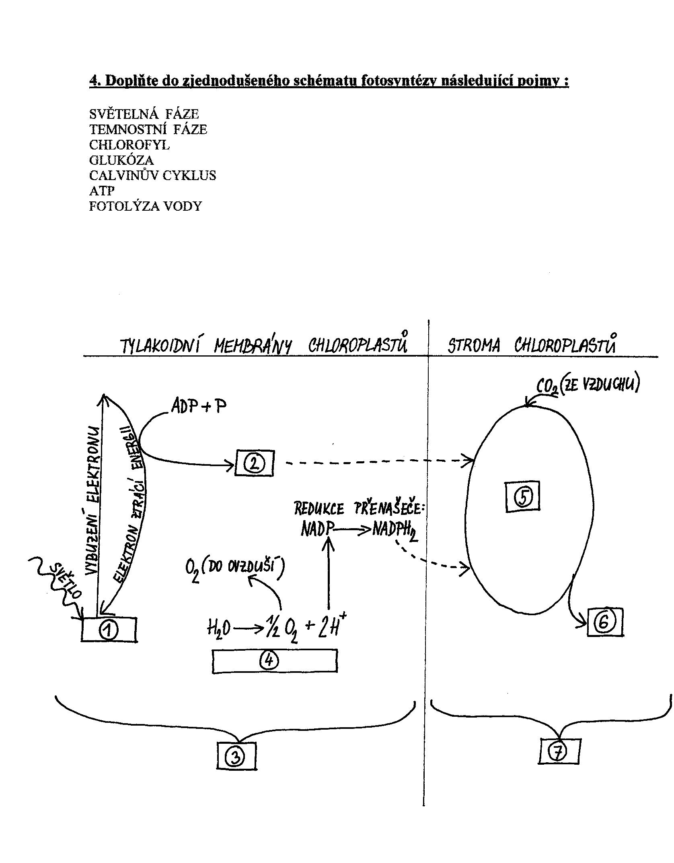

5. Důkaz chlorofylů v červených listech rostlin :

